**SERVICIO NACIONAL DE APRENDIZAJE**

**MANUAL TECNICO**

**GUÍA TÉCNICA DEL INVENTARIO WEB SISMU**

**MAYO DEL 2022**

Contenido

1. INTRODUCCIÓN 3

2. ALCANCE 3

3. DESCRIPCIÓN DE LA PLATAFORMA 4

4. REQUERIMIENTOS DE HARDWARE Y SOFTWARE 4

4.1. Requisitos de hardware: 4

4.2. Requisitos de software: 4

5. DESCRIPCIÓN DE PROCESOS 5

6. Diagrama de clase 6

# INTRODUCCIÓN

Uno de los propósitos fundamentales de la estrategia del grupo de trabajo del inventario web para el manejo adecuado y aprovechamiento al máximo, con la finalidad de un mejoramiento interno de la Empresa Sandra Muñoz Artesanías

El manual técnico tiene como propósito ilustrar a la persona encargada de administrar el sistema sobre la definición, diseño, organización y estructura del sistema o solución.

# ALCANCE

Este manual describe la funcionalidad del programa web “SISMU”, que proporcionará una descripción detalla sobre el funcionamiento del sistema de gestión de inventario web SISMU y cada parte que lo conforma. Con el fin de permitir al personal técnico informarse de una mejor manera y aplicarle su respectivo soporte técnico al aplicativo.

# DESCRIPCIÓN DE LA PLATAFORMA

SISMU es un aplicativo web hecha en Ruby que utiliza ruby on rails como gestor de base de datos.

Con interfaz gráfica realizada mediante html, css, javascript.

# REQUERIMIENTOS DE HARDWARE Y SOFTWARE

Para el uso y mantenimiento de la aplicación se debe tener lo siguiente:

## Requisitos de hardware:

* Computador con mínimo de 4GB de RAM.
* Espacio libre del disco duro de 500MB.
* Computador con acceso a internet.

## Requisitos de software:

* Sistema operativo de Windows 7 o posterior, Linux Kernel 3.0 o MacOS versión 10.9 o posterior.
* Navegador Chrome versión 30 en adelante, Firefox versión 20 en adelante o Safari versión 5 en adelante.
* Lector de archivos PDF como Acrobat Reader o similar.
* Visual Studio code.
* Lenguaje de programación Ruby, JavaScript, PhP y SqlLite3.

# DESCRIPCIÓN DE PROCESOS

El aplicativo SISMU soporta el caso de uso “registrarse” de acuerdo al siguiente gráfico.

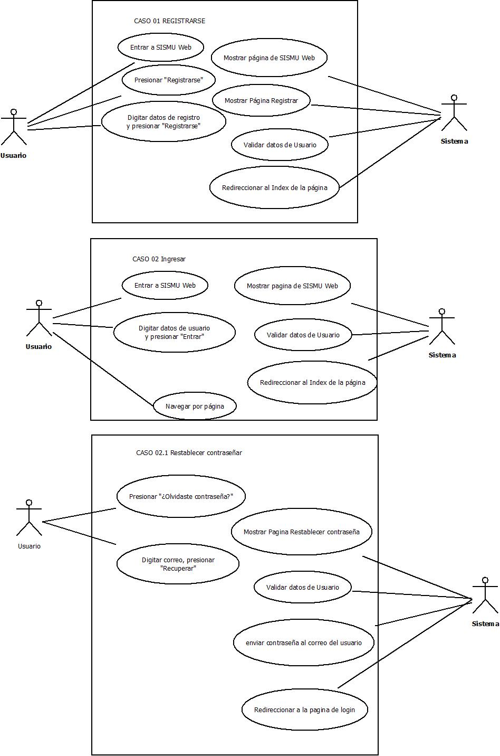

# Diagrama de clase

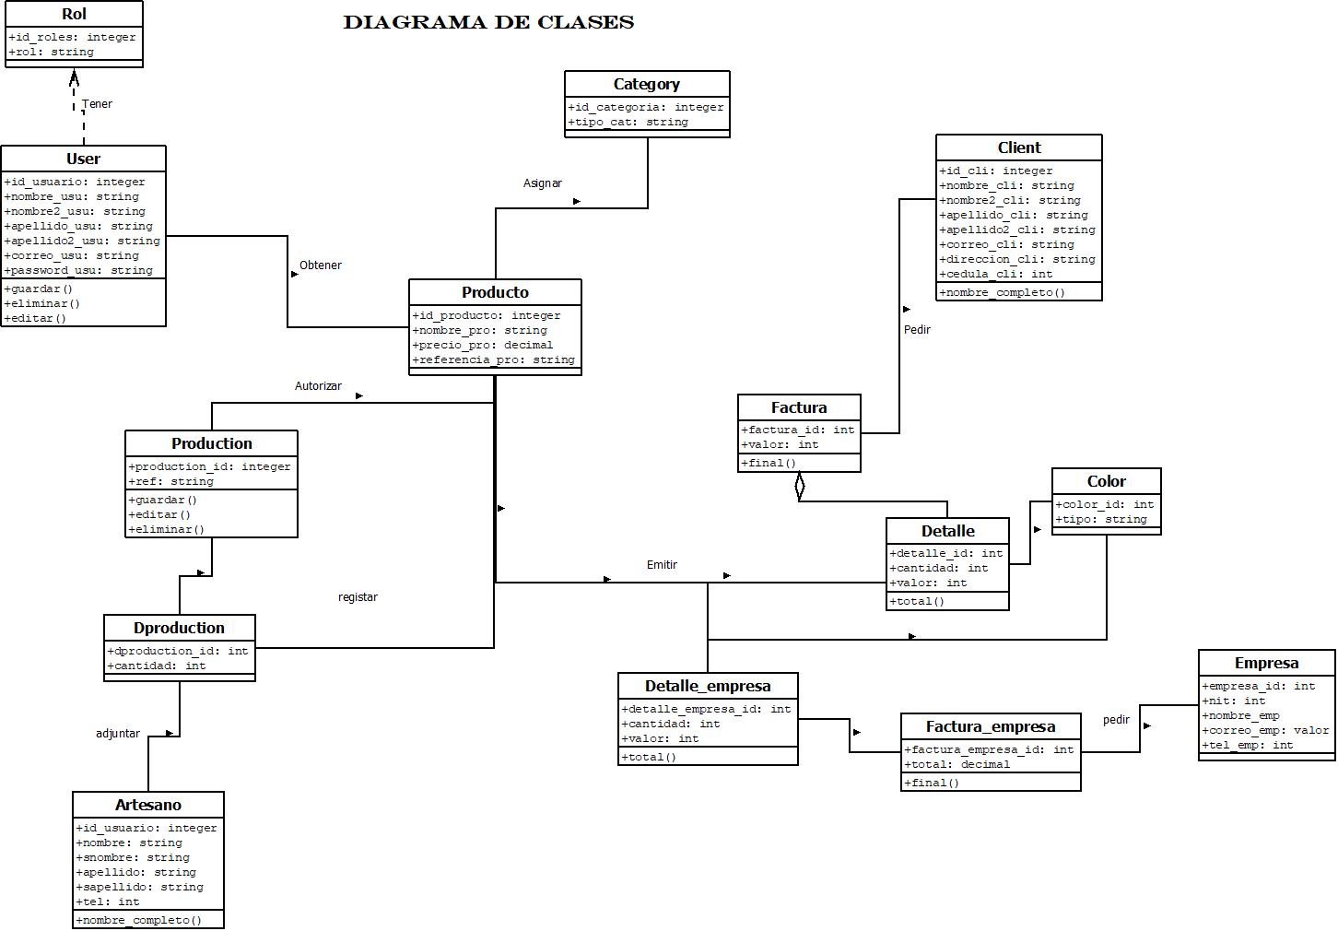El diagrama de clase del aplicativo web SISMU son:

**Clase Rol:**

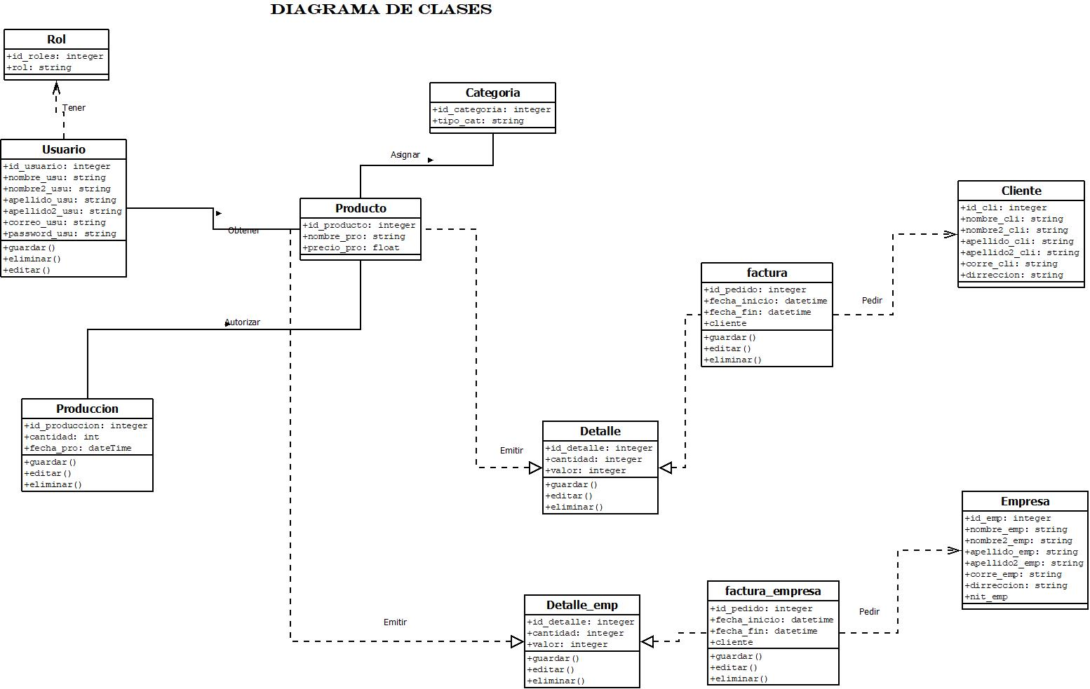

**Clase Usuario:**



**Clase Category:**

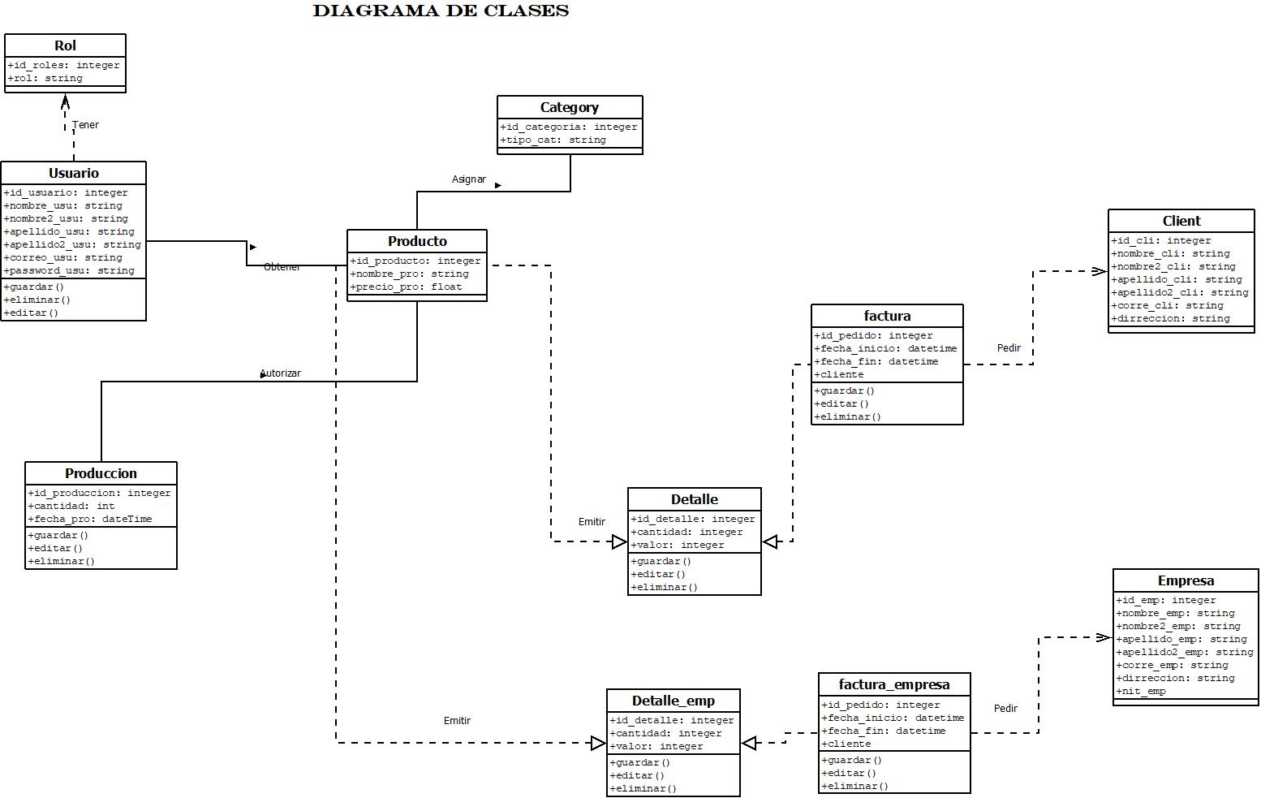

**Clase Producto:**

**Clase Production:**

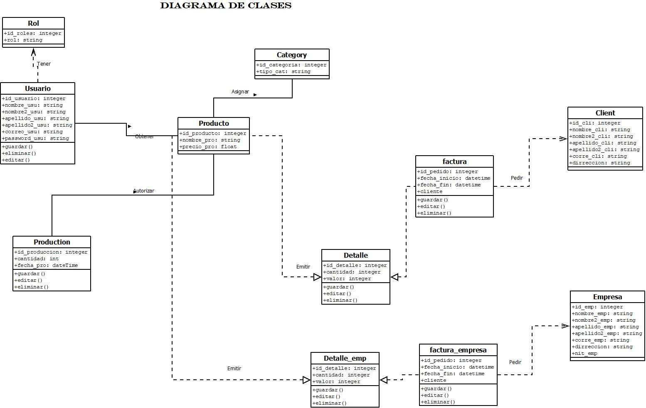

**Clase Artesano**



**Clase Dbproduction**



**Clase Client:**



**Clase Factura:**

**Clase Detalle:**



**Clase Empresa:**



**Clase Factura_empresa:**



**Clase Detalle_empresa:**

1. **Modelo entidad relación de la base de datos**

El modelo relacional de la base de datos citas se muestra

a continuación:

